阳光优采平台关于使用“标证通”CA数字证书的办理须知

尊敬的采购人与供应商：
为保障您在阳光优采平台上的所有电子协议签署等关键操作具备完整的法律效力和最高的安全性，平台依据国家相关法律法规，采用可靠的CA数字证书技术进行身份认证与电子签名，平台用户可通过新点标证通完成阳光优采平台的登录与合同签章工作。

- 标证通介绍
新点标证通积极响应国家政策号召，成为首批上线全国移动数字证书（CA）互认专栏的APP应用，用户通过手机在线申领并安装数字证书。采用密钥拆分、数据加密、人脸识别等先进技术，支持多家 CA 机构证书兼容互认，已经实现跨平台、跨区域的数字证书网络共享。其主要功能包括身份认证、电子签章、文件加解密等。

- 办理提示
1、业务开展前提：成功办理并激活标证通数字证书，是您在平台上完成电子协议签署、参与相关采购活动的必要步骤；
2、妥善保管：该证书是您的重要数字资产，请由授权人员妥善保管，确保账户与设备安全；
3、尽早办理：为避免影响后续业务进程，尽快安排办理；
4、证书申请前提，用户在申请时，需提前在本平台进行入驻（即在阳光优采平台中有相关账号），入驻后方可进行绑定申请证书。
5、移动证书是您在平台进行业务操作的重要安全凭证，用来保证签署电子合同过程中的安全性，请认真阅读操作使用指南，并按照要求办理移动证书。

- 用户账号
- 用户声明，在接受本协议并注册成为本应用用户时，是具有法律规定的完全民事权利能力和民事行为能力，能够独立承担民事责任的自然人，或者是在中华人民共和国合法开展经营活动或其他业务的法人或其他组织。我们的产品及服务是面向年满18周岁的成年人，未满18周岁的未成年人不可以创建自己的个人信息主体账号。
2、账号注册，包含但不限于使用本人手机号、姓名等个人信息进行身份验证。用户不得以虚假信息或其他违法和不良信息进行注册。如果用户提供的注册信息不合法、不真实、不准确的，用户需承担因此引起的相应责任及后果。用户阅读并同意本协议且完成全部注册程序后，即可获得本应用账号并成为本应用用户。
3、账号管理，用户的账号所有权归本应用所有，用户完成申请注册手续后，仅获得账号的使用权，且该使用权仅属于申请注册人（即用户）。用户应当对以其账号登录进行的所有活动和事件负法律责任。同时，用户不得赠予、转让、出借或者以其他方式许可他人使用该账号。否则用户应承担由此产生的全部责任，并与实际使用人承担连带责任。
4、用户有义务保证账号和短信验证码的安全。如用户发现账号遭到未经授权的使用或发生其他任何安全问题时，用户应立即联系我们。因黑客行为或用户的保管疏忽导致账号非法使用，本应用不承担任何责任，给本应用造成损失的，用户应当承担责任。
5、本应用只负责核对验证信息是否与账号相关信息一致，不对冒名验证行为及其造成的损失承担责任。
6、如用户注销账号或被终止使用本应用及服务，会导致系统账号注销。本应用会根据法律规定从服务器删除该用户的数据或对用户数据进行匿名化处理，无需就此向用户承担任何责任；服务终止或取消后，本应用没有义务向用户返还或恢复任何数据。

- 服务内容
本服务的具体内容由本应用根据实际情况提供，主要包含注册登录、身份认证、移动端首页、证书管理、证书应用（扫码登录、签名签章、扫码生成文件、扫码解密）、企业管理、支付管理、开票管理、账号安全管理、消息管理、交易专区管理、应用服务等功能。

- 联系我们
标证通APP客服热线：0512-58188013
工作时间：周一至周五 8:00—17:00（法定节假日除外）
如有任何问题，欢迎在工作时间内致电咨询，我们将竭诚为您服务！

- 下载安装方式

6.1、安卓/鸿蒙/苹果手机（Android/HarmonyOS和HarmonyOS NEXT/iOS）下载安装方法

6.1.1、通过应用商店下载
打开手机上的应用商店/APP Store搜索“新点标证通”，找到官方应用后点击【下载】或【安装】。

6.1.2、官方网站扫码下载
- 访问官方网站（https://www.bqpoint.com/epbzt/index.html）点击【立即下载】，扫描二维码。
- 下载完成后，点击安装，完成安装。

6.1.3、下载二维码
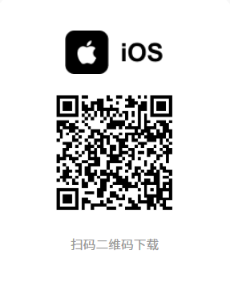
- 操作使用指南

7.1、注册/登录

7.1.1、 一键登录

7.1.1.1、功能描述
新点标证通 APP 的一键登录功能提供了更加便捷的登录体验。无需再手动输入手机号码，系统会自动获取本机号码并清晰展示。

7.1.1.2、操作步骤
- 操作路径：新点标证通APP>一键登录页面。
- 前置条件：首次登录/未登录账号，手机插入可使用SIM卡。
- 打开新点标证通APP，选择一键登录，验证登录的手机号码，勾选【同意协议】
- 点击【本机号码一键登录】，则登录成功。
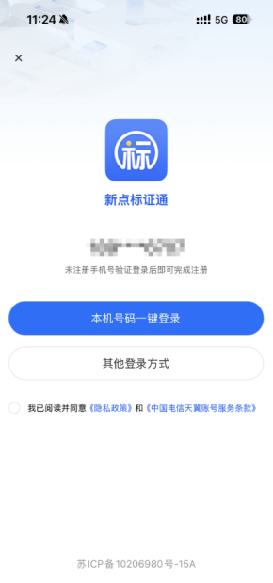

7.1.2、 短信验证码登录

7.1.2.1、功能描述
通过填写手机号码发送包含验证码的短信，输入正确的验证码后即可完成登录操作。

7.1.2.2、操作步骤
- 操作路径：登录方式选择 > 发送验证码。
- 前置条件：已选择 【发送验证码】 方式。
- 选择短信登录，输入手机号，勾选【同意协议】 。
- 点击 【发送验证码】 ，输入正确的6位验证码，则登录成功。


7.1.3、账号密码登录

7.1.3.1、功能描述
在注册环节设置符合安全规范的密码，在后续登录时，输入账号密码登录新点标证通APP。

7.1.3.2、操作步骤
- 操作路径：登录方式选择 >密码登录。
- 前置条件：已经注册过账号且设置密码。
- 输入手机号码和登录密码。
- 勾选【同意协议】，则登录成功。
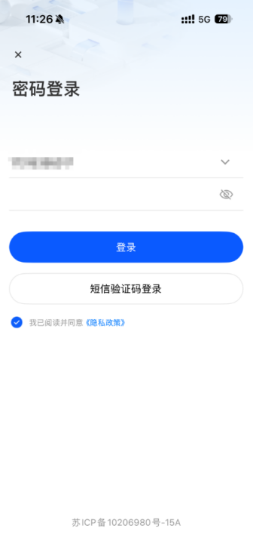

7.2、实名认证

7.2.1、中金实名认证

7.2.1.1、功能描述
提供中金实名认证方式，用户需要提供真实姓名、身份证号码，采集信息认证，确保用户身份的真实性。

7.2.1.2、操作步骤
- 操作路径：开始认证 > 中金认证。
- 前置条件：确保手机摄像头功能正常，光线充足，用户正对手机。
- 点击 【开始认证】 按钮，选择实名认证方式。
- 选择 【中金认证】 方式，输入姓名和身份证号码。
- 点击 【开始认证】 按钮，采集信息认证。
- 识别成功后，系统提示 “实名认证成功！”。
- 若认证失败，可再次操作重新认证。
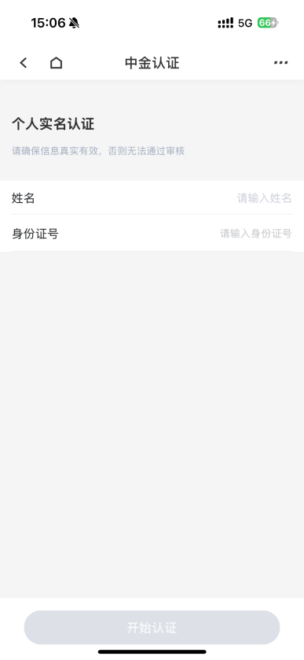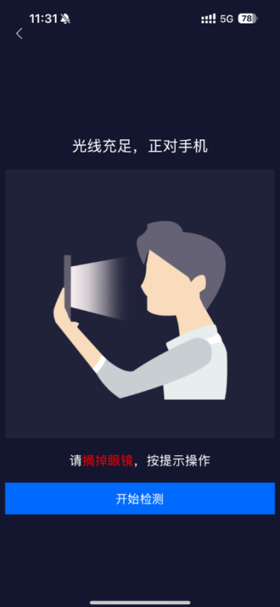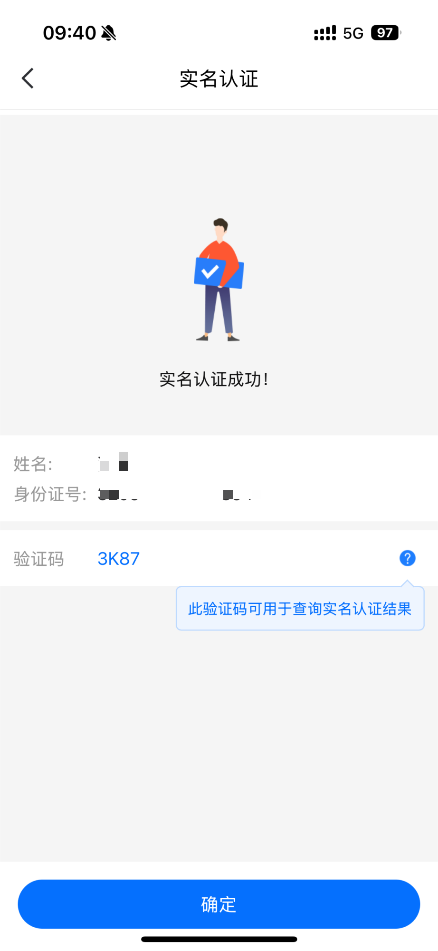

7.2.2、支付宝实名认证

7.2.2.1、功能描述
支持支付宝认证方式，输入真实姓名、身份证码，进行采集信息认证，确保用户身份的真实性。

7.2.7.2、操作步骤
- 操作路径：开始认证 > 支付宝认证。
- 前置条件：确保手机摄像头功能正常，光线充足，用户正对手机。
- 点击 【开始认证】 ，进入实名认证选择页面。
- 选择 【支付宝】 方式，输入姓名和身份证号码。
- 点击 【开始认证】按钮，采集信息认证。
- 识别成功后，系统提示 “实名认证成功！”。
- 若认证失败，可再次操作重新认证。
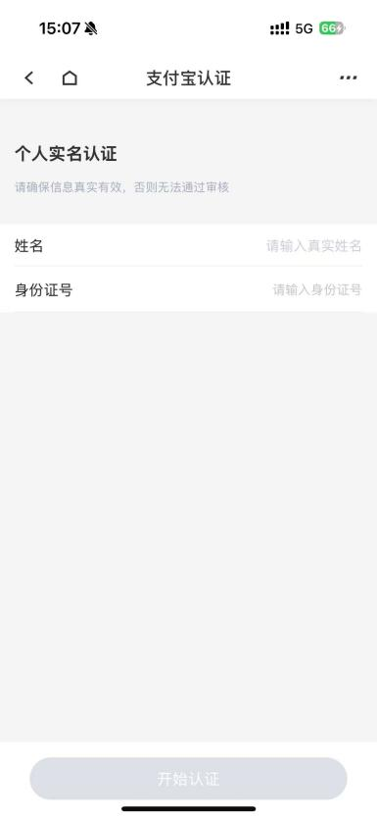

7.2.3、银行卡四要素认证

7.2.3.1、功能描述
支持银行卡四要素认证方式，输入银行卡、真实姓名、身份证号码、银行预留手机号码进行实名认证，确保用户身份的真实性。

7.2.3.2、操作步骤
- 操作路径：开始认证 >银行卡四要素认证。
- 前置条件：确保手机摄像头功能正常，光线充足，用户正对手机。
- 点击 【开始认证】，进入实名认证选择页面。
- 选择 【银行卡四要素】方式。
- 输入姓名、身份证、银行卡号、银行预留手机号码。
- 点击 【开始认证】按钮，采集信息认证。
- 认证成功后，系统提示 “实名认证成功！”。
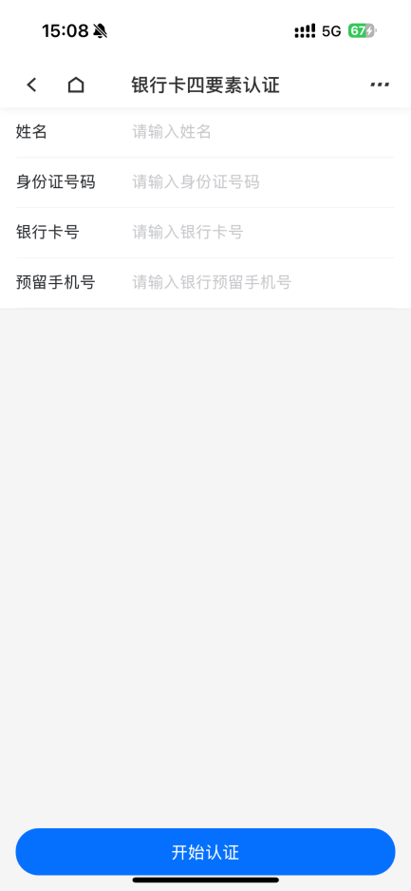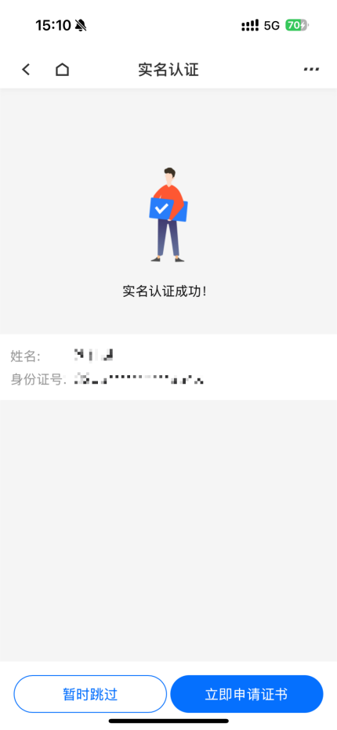

7.3、扫码绑定

7.3.1、功能描述
本功能用于扫描业务系统二维码登录系统，并根据CA证书进行身份验证。业务系统支持两种二维码类型：“新点标证通 APP 二维码”和“全国 CA 互认二维码”。扫码成功后，将进入主体注册页面，补充相关信息并提交审核。

7.3.2、操作步骤
- 操作路径：业务系统二维码 > 二维码扫描 > 主体注册页面。
- 前置条件：已在阳光优采平台入驻有账号。
- 第一次使用标证通前，需先通过PC端账号密码方式登录系统，点击工作台-用户信息-用户中心，页面右侧边栏展开可见“标证通扫码绑定”。
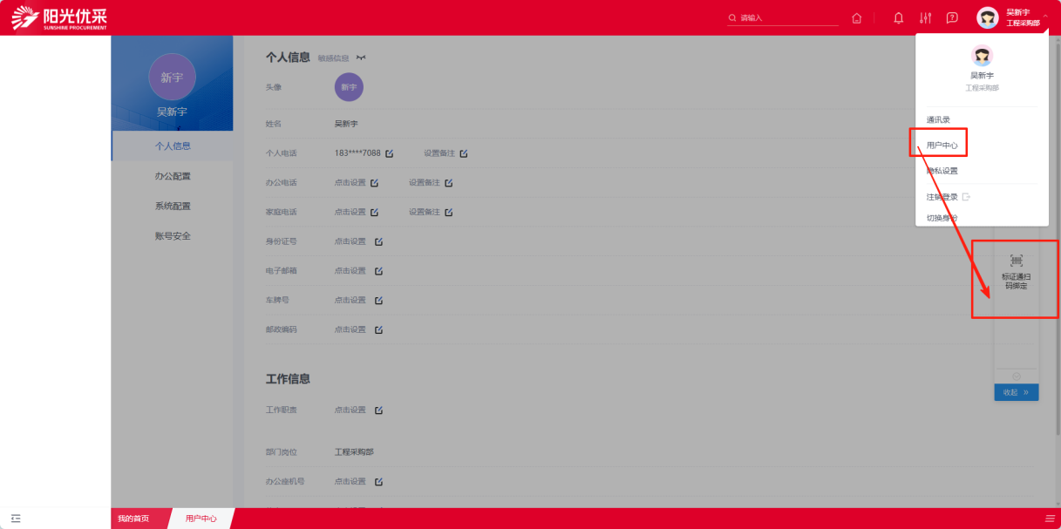
- 点击“标证通扫码绑定”进入绑定二维码生成页面。使用移动端标证通点击“扫一扫”扫描页面二维码进行证书绑定工作。
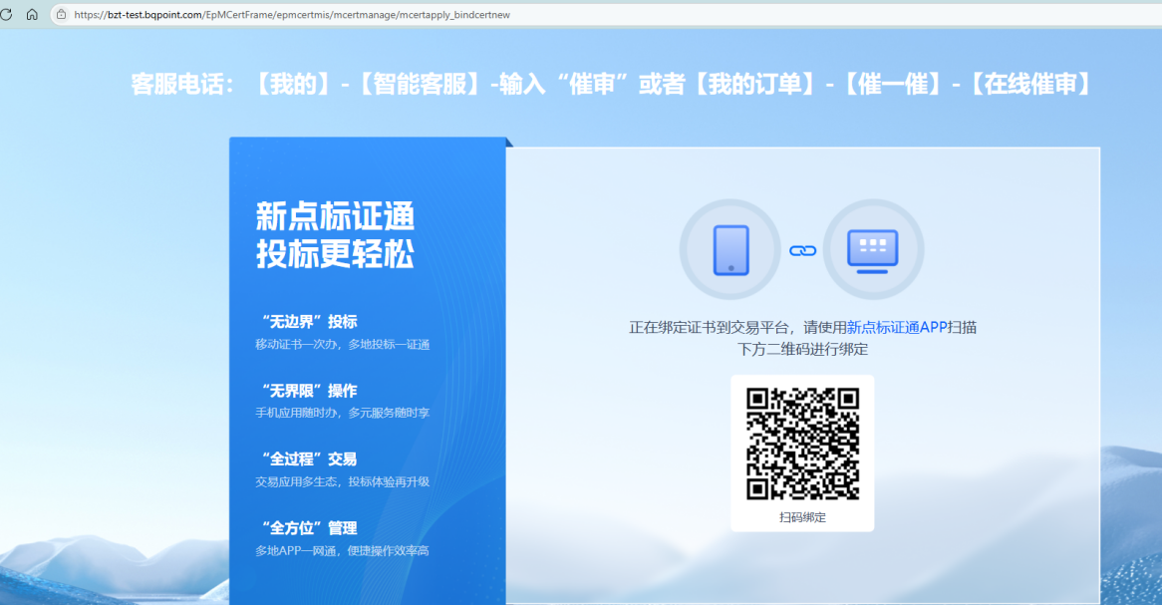
- 绑定成功后移动端及PC端均会弹出提示“绑定成功”字样。即完成绑定。
- 供应商标证通扫码绑定
同“采购人”绑定方式，在用户中心（个人中心），有【扫码绑定】按钮，点击后跳转绑定
- “采购人”及“供应商”分别完成用户注册、证书申请、证书下载、证书绑定后即可使用标证通扫码登录系统。


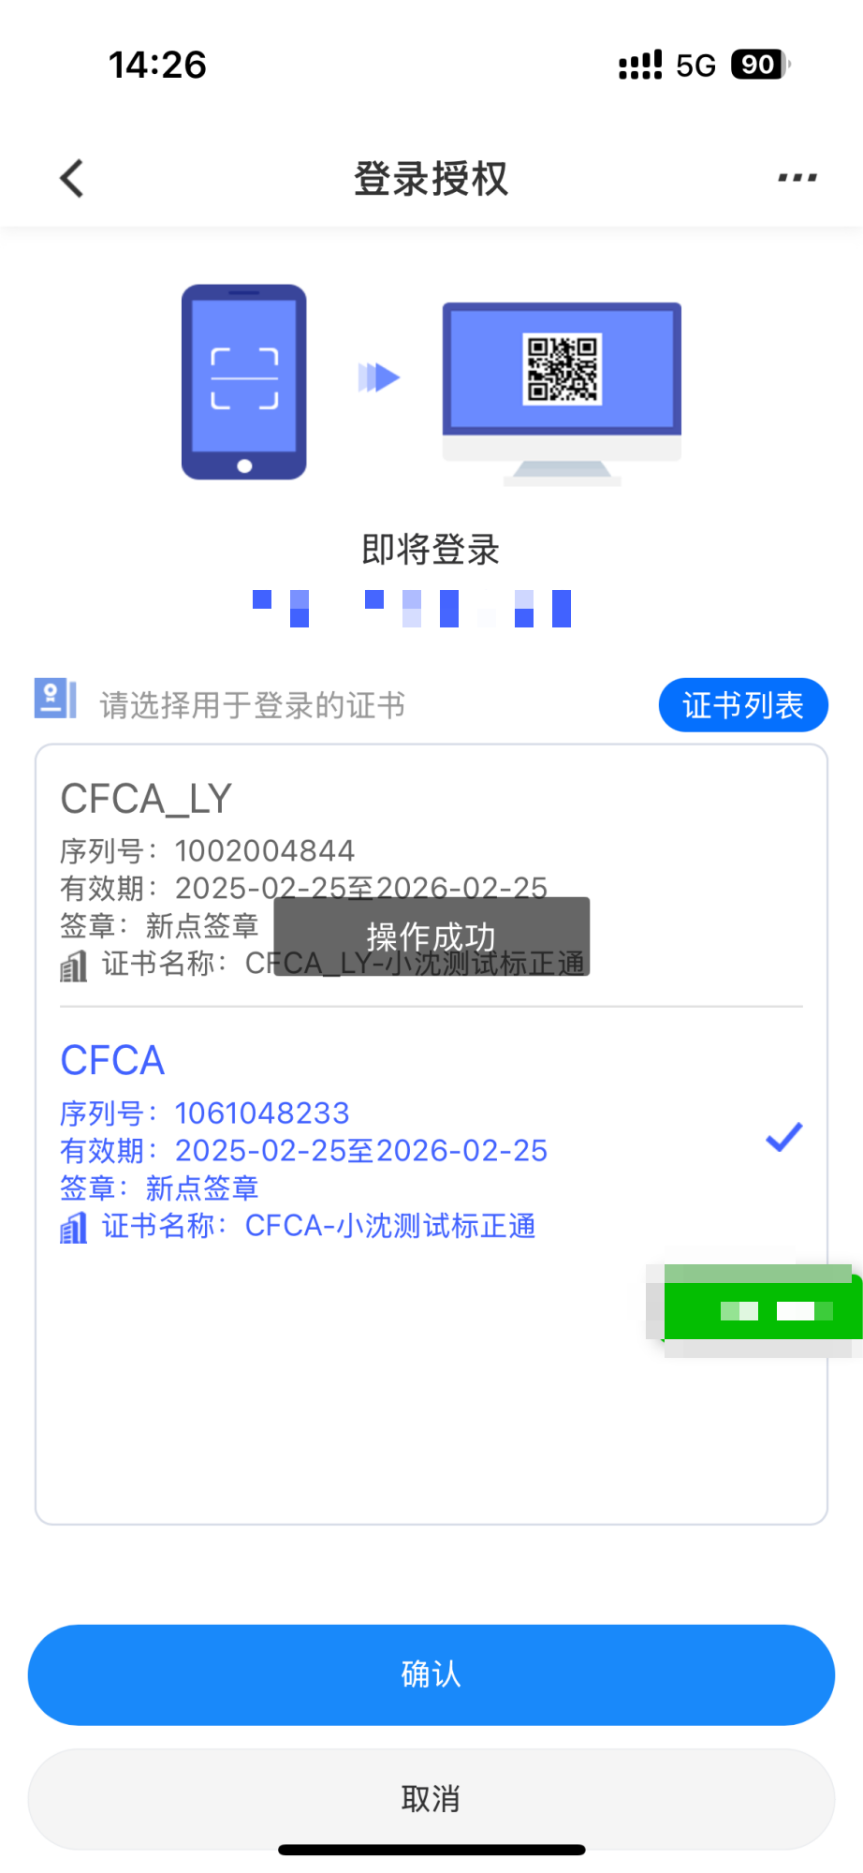

7.4、申请证书

7.4.2、申请企业证书

7.4.2.1、功能描述
通过新点标证通 APP 申请企业证书的操作指南。用户完成企业信息确认、交易平台选择、CA（证书颁发机构）和签章机构选择及支付等步骤，最终下载企业证书。

7.4.2.2、操作步骤
- 操作路径：证书管理 > 新增证书>企业证书。
- 前置条件：无交易平台的企业证书。
- 点击【证书管理】，选择【企业证书】。
- 选择交易平台，搜索“阳光采购平台”，搜索后，点进进入，查看 CA （证书颁发机构）和证书下载方式等信息，点击【下一步】前往支付，支付完成后根据平台要求，跳转到附件上传页面，上传企业授权书等信息（若平台无要求则没有该步骤），待平台客服和CA（证书颁发机构）进行审核。
- 点击【我的订单】查看该订单的状态为“审核中”。
- 审核通过后，新点标证通APP收到待办信息，证书办理已审核通过。
- 进入订单管理或者证书管理中自动/手动下载证书。
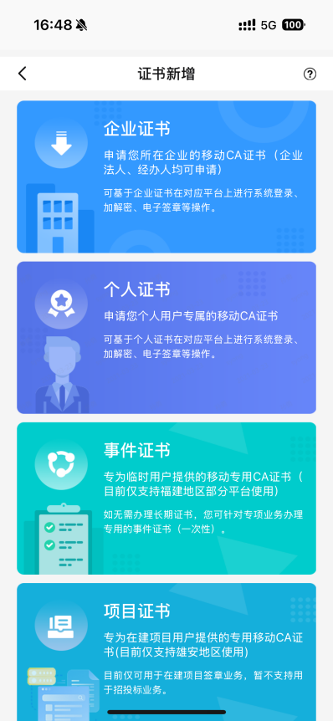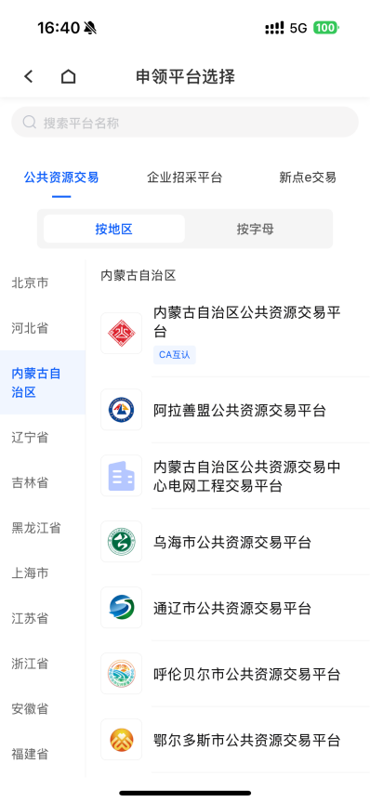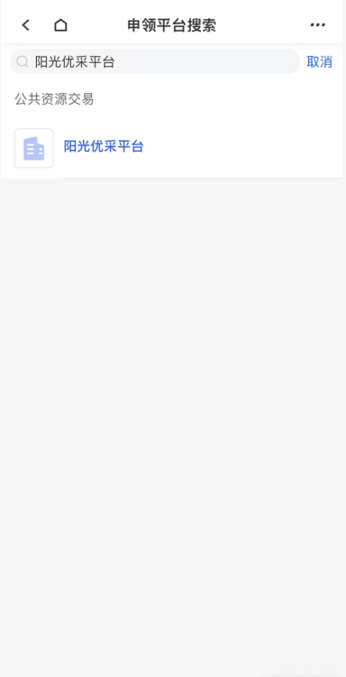
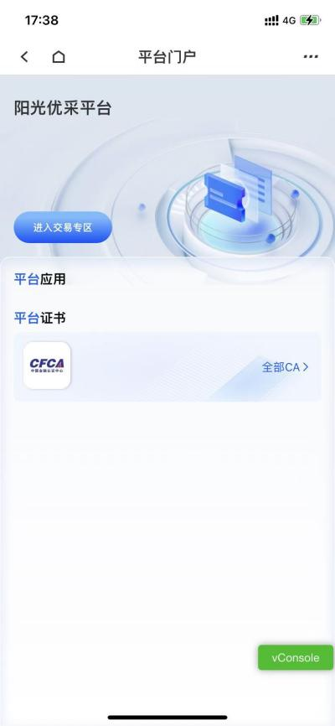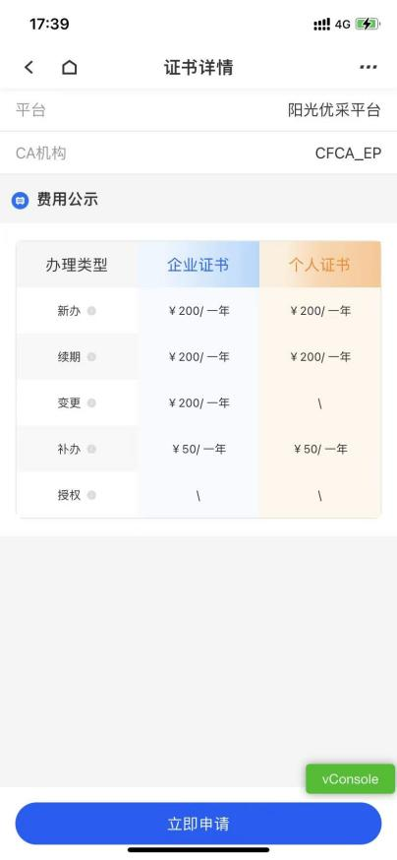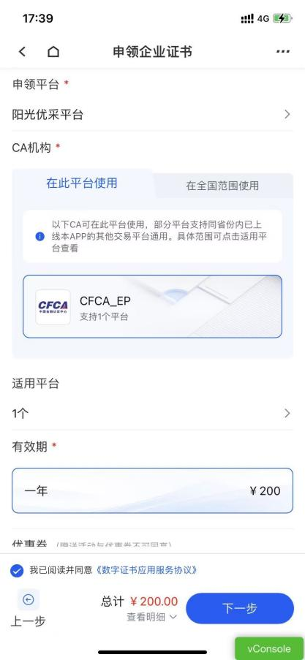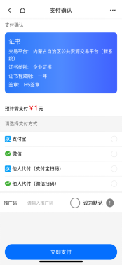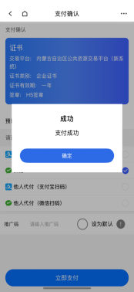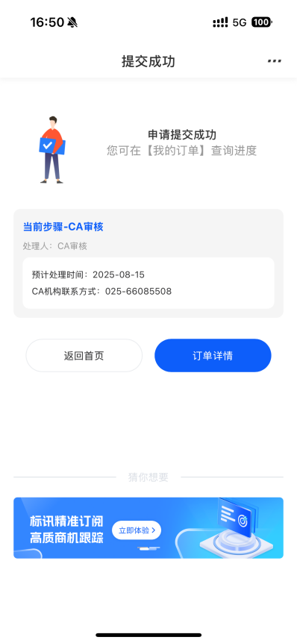

7.5、 扫码登录

7.5.1、功能描述
根据证书类型选择对应的二维码登录业务系统，确保用户在不同场景下能够正确使用证书进行身份验证和登录操作。

7.5.2、操作步骤
- 操作路径：扫一扫。
- 前置条件：已下载本平台/全国版证书，已绑定账号。
- 业务系统登录页面，根据本平台证书/全国版证书，扫对应的二维码：
  - 本平台证书对应新点标证通 APP 二维码；
  - 全国版证书对应全国 CA 互认二维码。
- 输入证书密码，登录成功则进入业务系统。
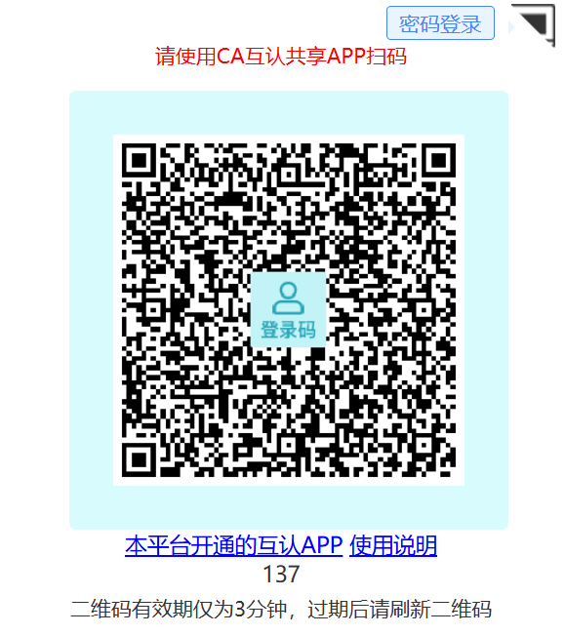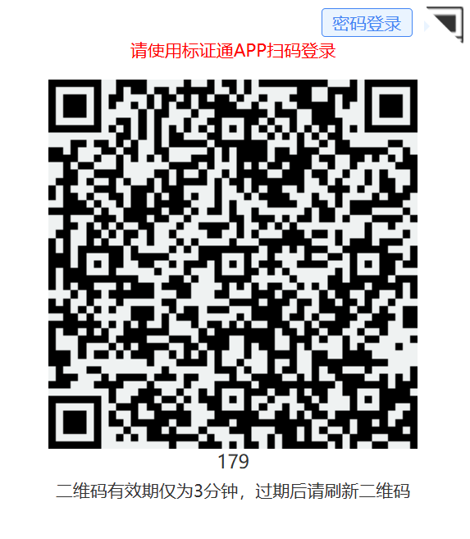

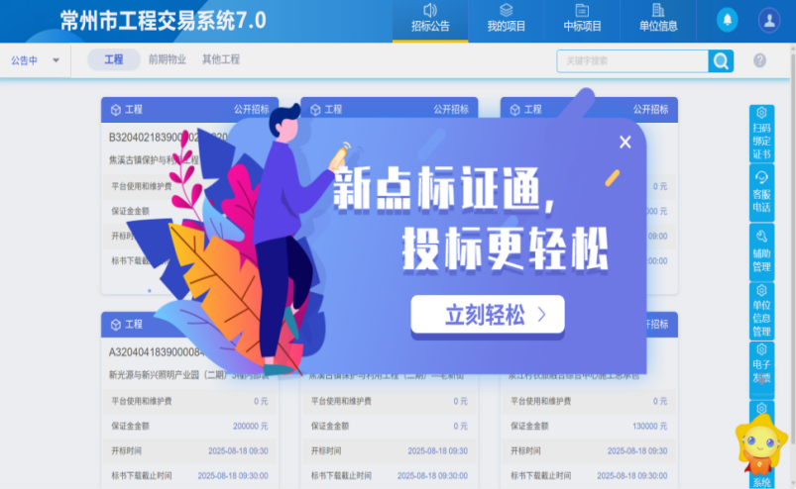


7.6、印章管理

7.6.1、电子公章管理

7.6.1.1、新增电子公章

7.6.1.1.1、功能描述
企业电子公章管理系统提供了新增、变更、删除等操作功能，以满足企业在不同场景下的用章需求。初始用户首次认领企业时，需上传相关附件信息，由平台工作人员制作企业章、法人章及法人手写签名。

7.6.1.1.2、操作步骤－拍照上传电子公章
- 操作路径：印章管理>电子公章>新增电子公章。
- 前置条件：管理员账号登录。
- 用户进入“印章管理－电子公章”页面，点击【新增公章】按钮。
- 选择公章类型除企业公章、企业法人手写签名、企业法人印鉴、自定义签名以外的印章，填写公章名称点击【下一步】按钮。
- 下载并打印印章申请书模板，在模板的指定位置上盖章。
- 上传已盖章的印章申请书，点击【提交】，等待工作人员审核并制章。
- 印章审核通过后，用户前往“印章管理－电子公章”页面，可查看制作完成的印章。

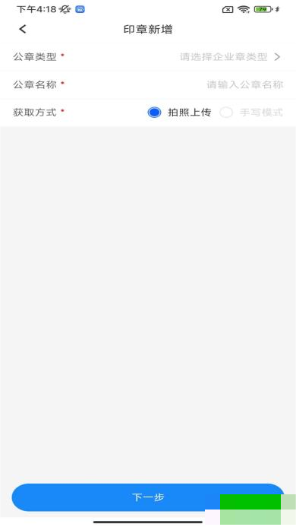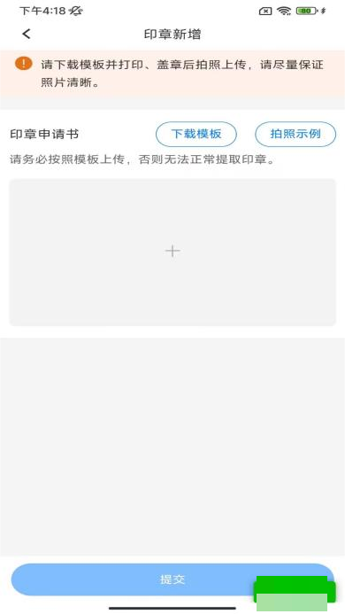

7.6.1.1.3、操作步骤－手写模式上传电子公章
- 操作路径：印章管理>电子公章>手写模式。
- 前置条件：管理员账号登录。
- 用户进入“印章管理－电子公章”页面，点击【新增公章】按钮。
- 公章类型选择自定义签名，填写公章名称点击【下一步】按钮打开手写板。
- 选择笔触、颜色等参数，在手写板上完成签名。
- 点击【保存】完成印章新增，用户前往“印章管理－电子公章”页面，可查看新增的印章。

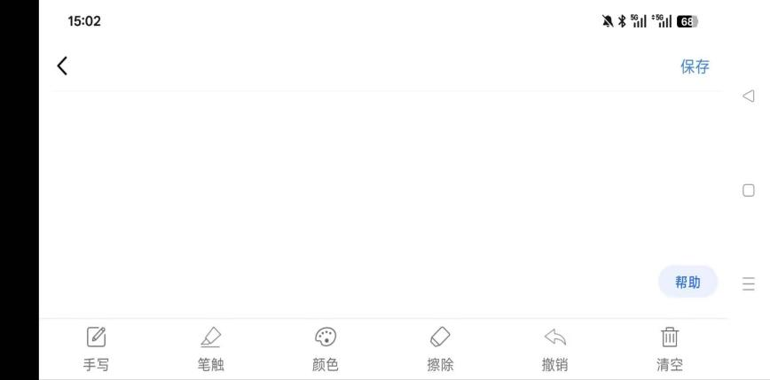

7.5.5、扫码签章

7.6.5.1、功能描述
根据证书类型选择对应的二维码在阳光优采平台-合同签署中行签章。

7.5.5.2、操作步骤
- 操作路径：阳光优采平台>工作台>合同签署> 签章 > 扫码签章。
- 前置条件：已安装新点标证通 APP 并下载相应证书。
- 打开阳光优采平台。
- 进入合同签署菜单，合同签署详情页面中，完善相应合同信息，并在“附件信息”中选择相应合同模板可进行签章，合同上传时需使用标证通扫码完成合同签署盖章。完成后返回可提交。
- 签章前需下载对应的合同查看驱动，该驱动可在网页进行下载。
- 进入签章环节，根据所拥有的证书，选择对应的二维码：
- 新点标证通 APP 二维码：选择本平台证书；
- 扫二维码后，输入证书密码，系统调用证书并完成签章。
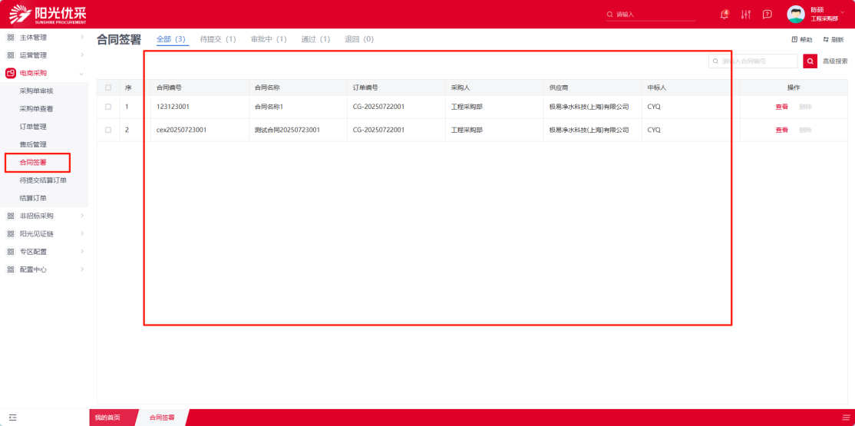
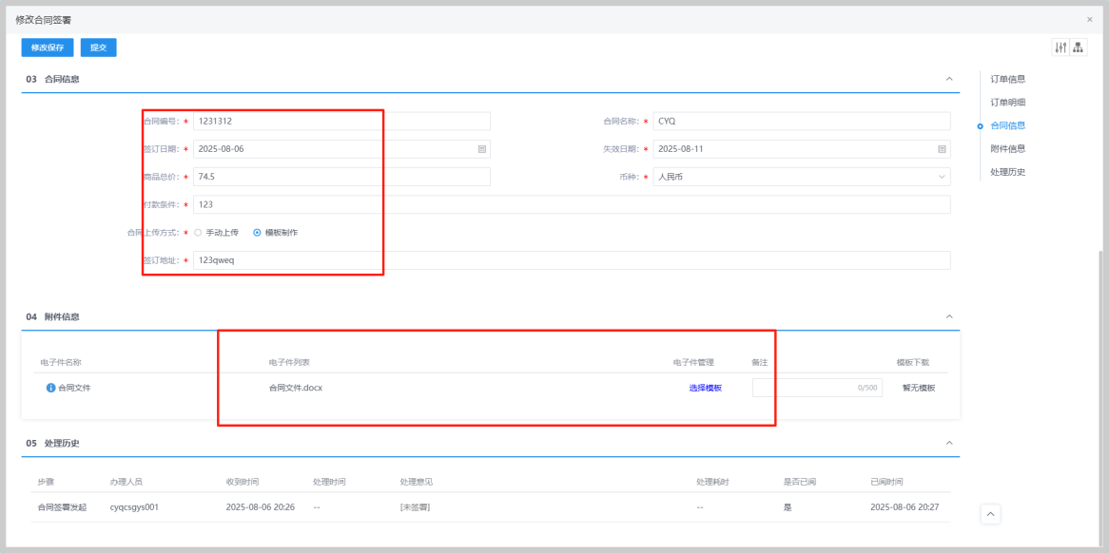
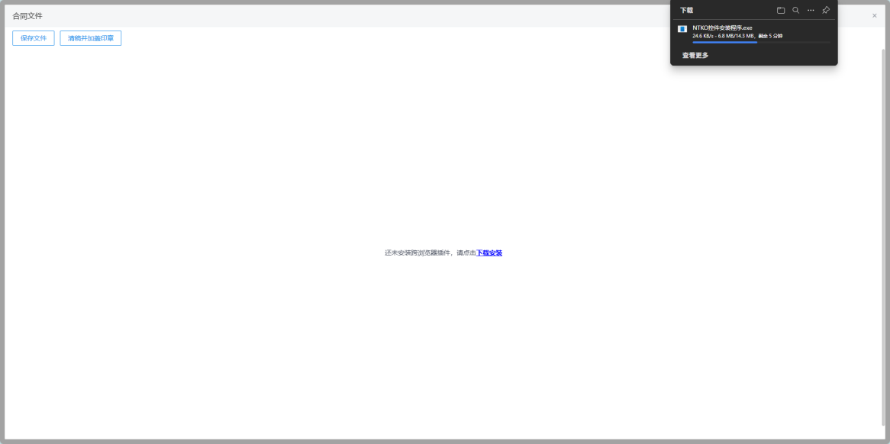

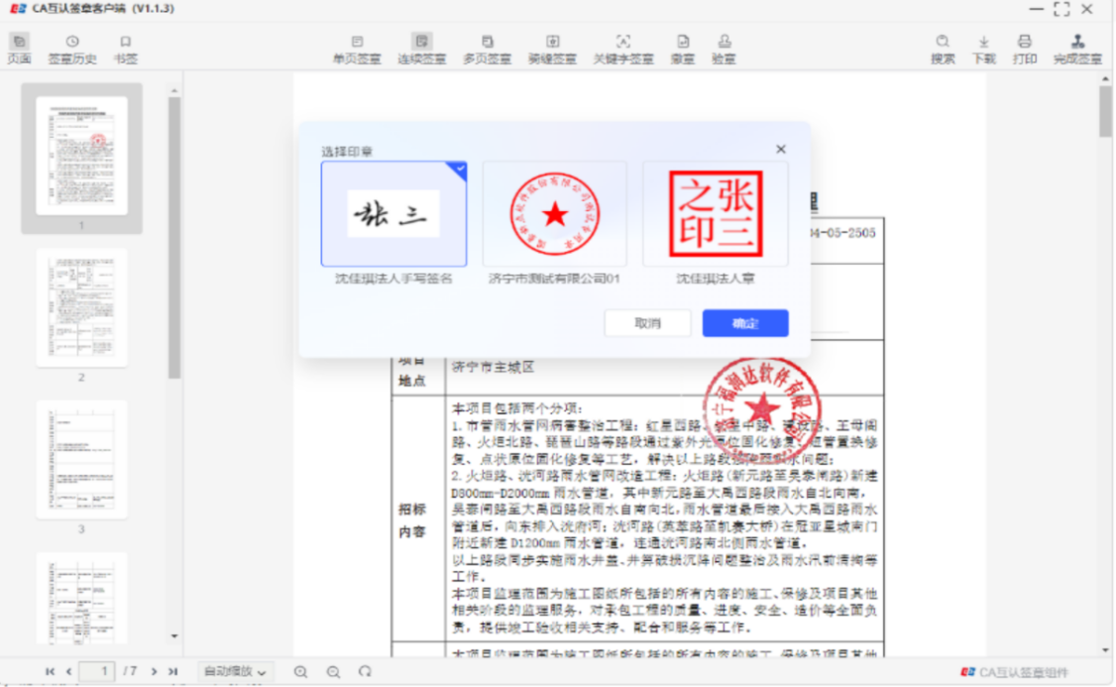

7.7、我的

7.7.1、发票管理

7.7.1.1、开具发票

7.7.1.1.1、功能描述
开发票功能，是指用户在新点标证通APP中完成订单交易后，可通过该功能申请开具与订单相关的发票（包括电子发票或纸质发票）的机制。

7.7.1.1.2、操作步骤
- 操作路径：导航栏 > 我的 > 发票管理。
- 前置条件：订单已完成支付（注意：部分平台CA证书订单需要下证后才可开票，具体以实际情况为准）。
- 用户点击【我的】-【发票管理】前往发票管理页面。
- 选择需要开具发票的订单类型（如CA证书、信息服务、平台服务等），进入订单选择列表页。
- 勾选目标订单点击【下一步】按钮。
- 选择需要开具的发票类型以及抬头类型，完善页面信息，点击【确认】按钮。
- 弹出发票确认框，确认信息无误后点击【确认提交】提交发票申请。
- 用户可前往开票历史页面查看发票详情。
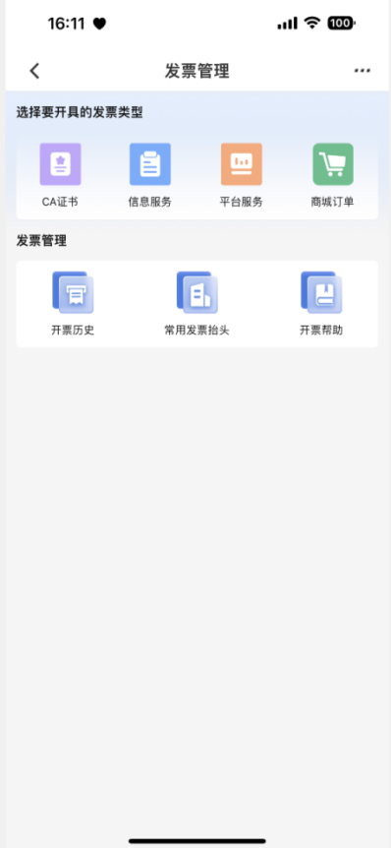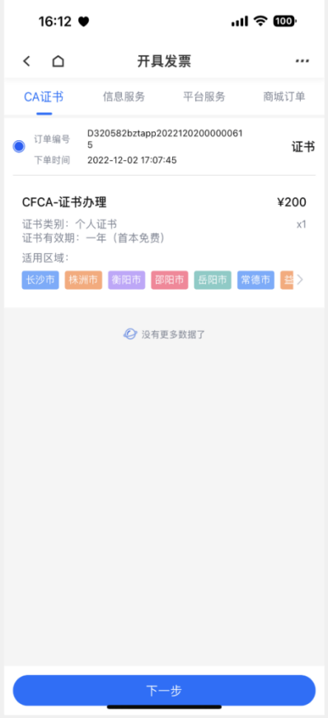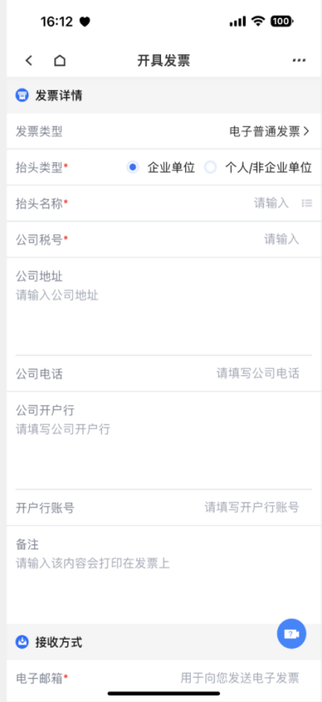

7.7.1.2、设置常用发票抬头

7.7.1.2.1、功能描述
设置常用发票抬头功能，是为了帮助用户简化发票开具流程，提升开票效率而开发的一项便捷功能。该功能允许用户在新点标证通APP内预先录入并保存常用的发票抬头信息，包括个人抬头和单位抬头，在后续需要开具发票时，无需每次手动输入烦琐的抬头内容，直接从已保存的常用发票抬头列表中选择即可，极大地提高了发票开具的便利性和准确性。

7.7.1.2.2、操作步骤
- 操作路径：导航栏 > 我的 > 发票管理。
- 前置条件：发票申请已提交。
- 用户点击【我的】-【发票管理】前往发票管理页面。
- 点击【常用发票抬头】进入常用抬头列表页。
- 用户点击【添加常用发票抬头】，选择抬头类型并完善页面信息，点击【确定】可添加抬头，抬头添加成功后，常用抬头列表展示该抬头。
- 若用户想删除抬头，可点击常用抬头列表页【删除抬头】按钮，勾选需要删除的抬头（可多选，注：系统自动生成的本单位抬头无法删除），点击【删除抬头】提示“确定要删除选中的抬头吗？”，点击【确认】完成抬头删除操作，常用抬头列表不展示已删除的抬头。
- 用户可设置默认抬头，开具发票时默认获取该抬头。设置方法如下，选择需要设为默认的抬头进入编辑页面，开启设为默认抬头开关，点击【确定】。
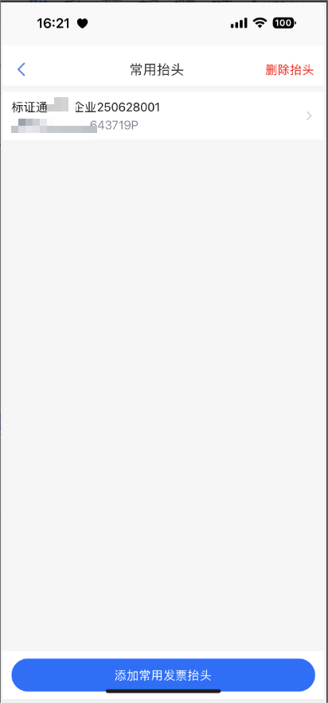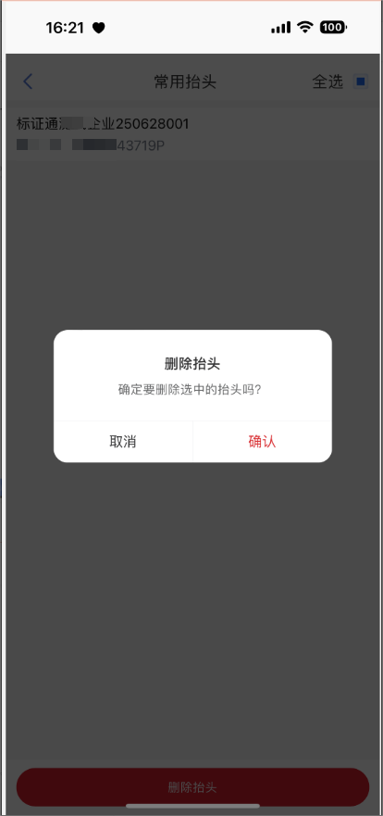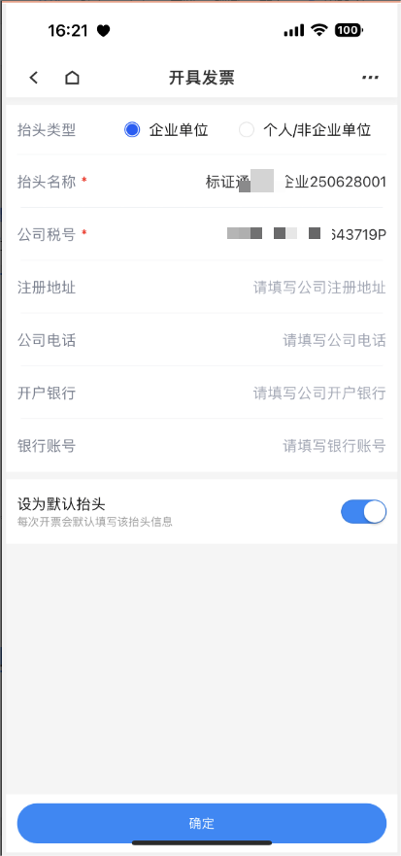

7.7.2、 收件地址管理

7.7.2.1、功能描述
可用于接收平台寄件，一般用于部分CA机构纸质发票邮寄。

7.7.2.2、操作步骤
- 操作路径：我的>收件地址>新增收件地址。
- 点击【新增收件地址】。
- 依次输入收件人、手机号、所在地区和详细地址即可保存收件地址。
- 可为收件地址设置标签（如“家”“公司”，支持自定义标签），用于快速区分多个收件地址。
- 用户可设置默认收件地址，开具纸质发票时默认获取该地址。设置方法如下，选择需要设为默认的收件地址进入编辑页面，开启设为默认收件地址开关，点击【保存】。
